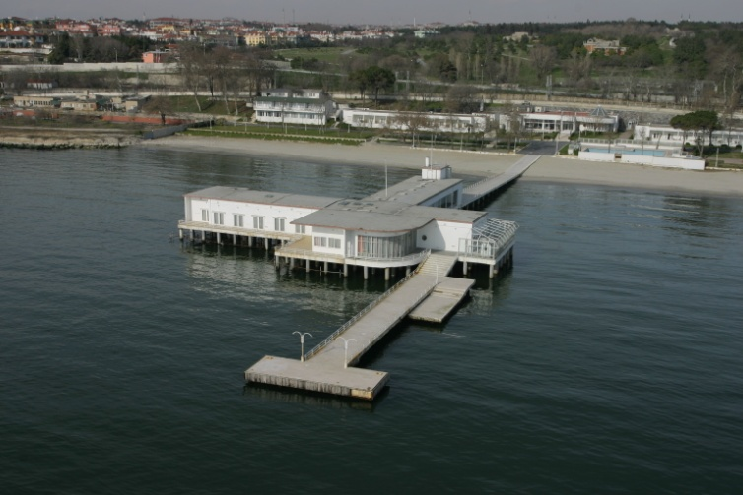
İstanbul'un en eski semtlerinden biri olan Bakırköy
Tarihi dokusu, günün her saati hareketli olan çarşısı, alışveriş merkezleri, uzun sahil şeridi, azınlıkların dostça yaşadığı mahalleleri ve merkezi konumu ile şehrin en popüler ilçelerinden biridir.

Florya Atatürk Deniz Köşkü
Florya Atatürk Deniz Köşkü, Bakırköy ilçesine bağlı, gezi mekanlarının ilk sıralarında yer alıyor. Atatürk'ün Florya'yı çok sevmesi ve bölgeyi yazlık olarak kullanması, dönemin belediye başkanı tarafından bir köşk yapılıp Atatürk'e hediye etmesini sağlamıştır. Florya'ya özel bir ilgi duyan Atatürk, özellikle yaz aylarında buradaki köşküne gelir, halkla birlikte denize girer ve dinlenirdi. O dönemlerde Florya yazlık bir bölge olarak ünlenmesini sağlamıştır.
Özgürlük Meydanı: İstanbul Bakırköy'ün simgesidir günün her saati renkli ve hareketli olan Özgürlük Meydanı. Ebuziyya Caddesi ve İncirli Caddesi'ni birbirine bağlayan meydan gün içinde binlerce kişiyi ağırlar.
Bakırköy Sahili: Uzun bir sahili vardır Bakırköy'ün ve genellikle günün her saatinde hareketlidir. Buradaki restoranlar, barlar, çay bahçeleri ve şirin kafeler hareketliliğine oldukça katkıda bulunur. Ayrıca Bakırköy sahilinde yürüyüş yapanlar, köpeğini gezdirenler, paten kayanlar, bisiklete binenler, bir bankta oturup kitap okuyanlar ve çimenlerde kısa bir öğle uykusuna dalanları da görürsünüz sıklıkla.
Bakırköy Çarşısı: Yüzlerce, binlerce mağaza ve dükkanın yer aldığı Bakırköy Çarşısı'nda, aradığınız her şeyi ama her şeyi kolaylıkla bulabilirsiniz. Ayrıca çarşıda yer alan pasajlarda alışverişin, hareketliliğin yoğun olduğu alanlardır. Kuyumcular, butikler, marka mağazalar, kitapçılar, oyuncakçılar, hediyelik eşya dükkanları, restoranlar, kafeler ve teknoloji mağazalarının yer aldığı Bakırköy Çarşısı, renkli atmosferi ile mıknatıs gibi çekecek sizi.
Zuhurat Baba Türbesi: Bölgede en sık ziyaret edilen yerlerden biridir mistik bir atmosferi ve ilginç bir hikayesi olan Zuhurat Baba Türbesi. Özellikle Cuma günleri ziyaret edilir. Dilek dileyenler, dileği gerçek olanlar ve sadece dua etmek için gelenlerle dolup taşar etkileyici bir havası olan türbe.
Yeşilköy Sahil Parkı: İstanbul'un Bakırköy ilçesi sınırları içinde yer alır bölgenin nefes alma alanlarından biri olan Yeşilköy Sahil Parkı. 2 adet basketbol sahası, 2 adet tenis kortu, çocuk oyun alanı, yürüyüş yolu ve bisiklet parkuru bulunan geniş bir alana sahiptir. Özellikle hafta sonları yoğun ilgi gören Yeşilköy Sahil Parkı, sadece semt sakinlerinin değil, civar semtlerdekilerinde sıklıkla uğrandığı, zaman geçirdiği yerlerden biridir.
Florya Sahil Parkı
Bakırköy'ün yeşil alanları arasında yer alan ve her gün birçok insanı dinlendiren bir havaya sahip olan Florya Sahil Parkı, kapsadığı yerde birçok imkân sunuyor misafirlerine

